EL LAOCOONTE TAMBIÉN HIZO 2º DE BACHILLERATO!!!!!
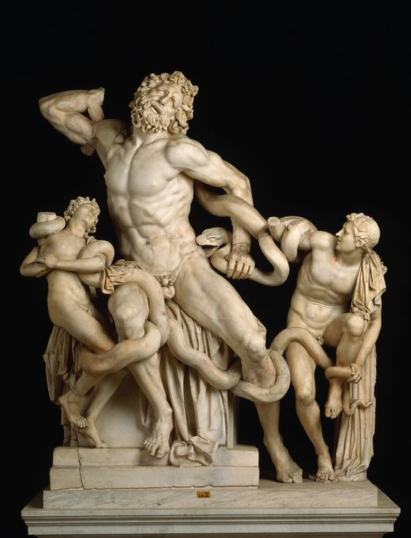
Laocoonte y sus hijos. Obra helenista del siglo II a C

LA PRIMERA HORA DEL LUNES
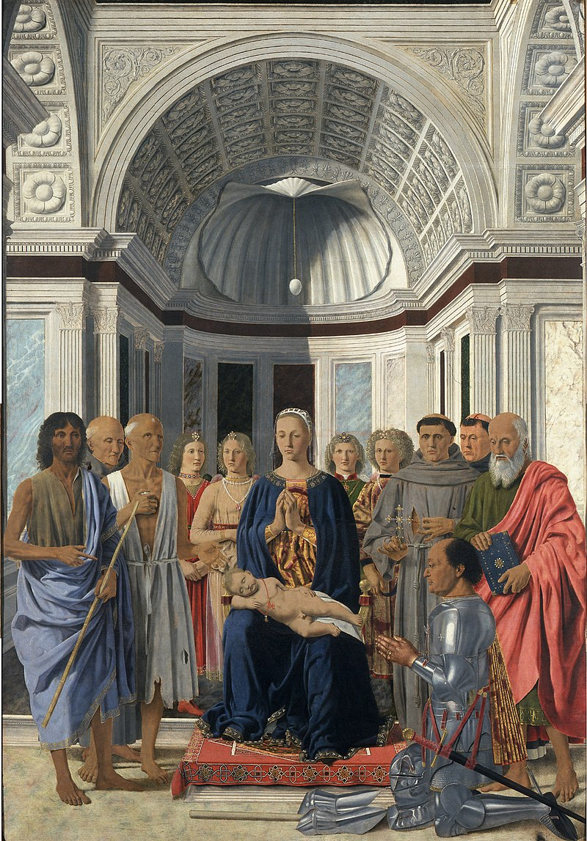
Pala Brera. Piero della Francesca. Quattrocento

OTRA VEZ DE JUERGA CON LOS AMIGOTES!!!!!!!!!!!!!!!!!
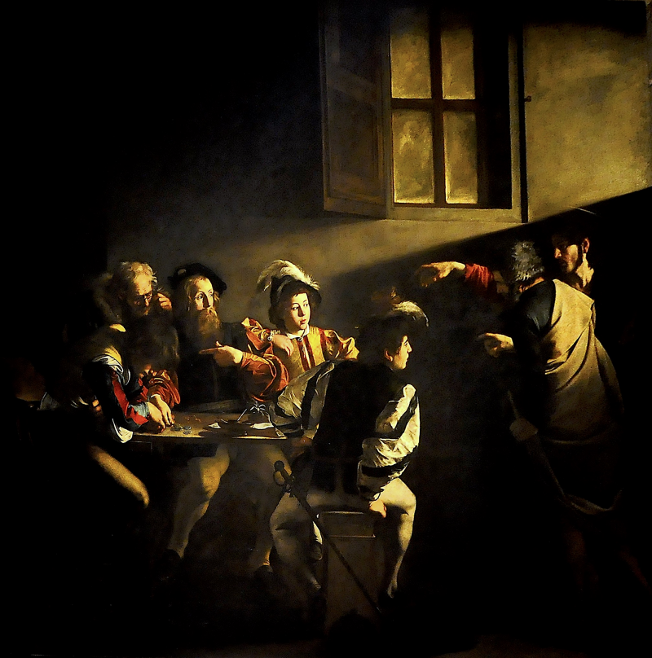
Caravaggio. Vocación de San Mateo

CUANDO SUENA EL TIMBRE DE ÚLTIMA HORA DEL VIERNES
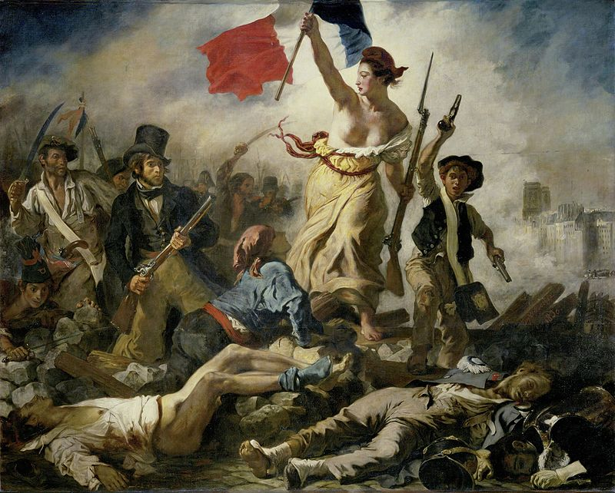
Libertad guiando el pueblo. Delacroix. Romanticismo
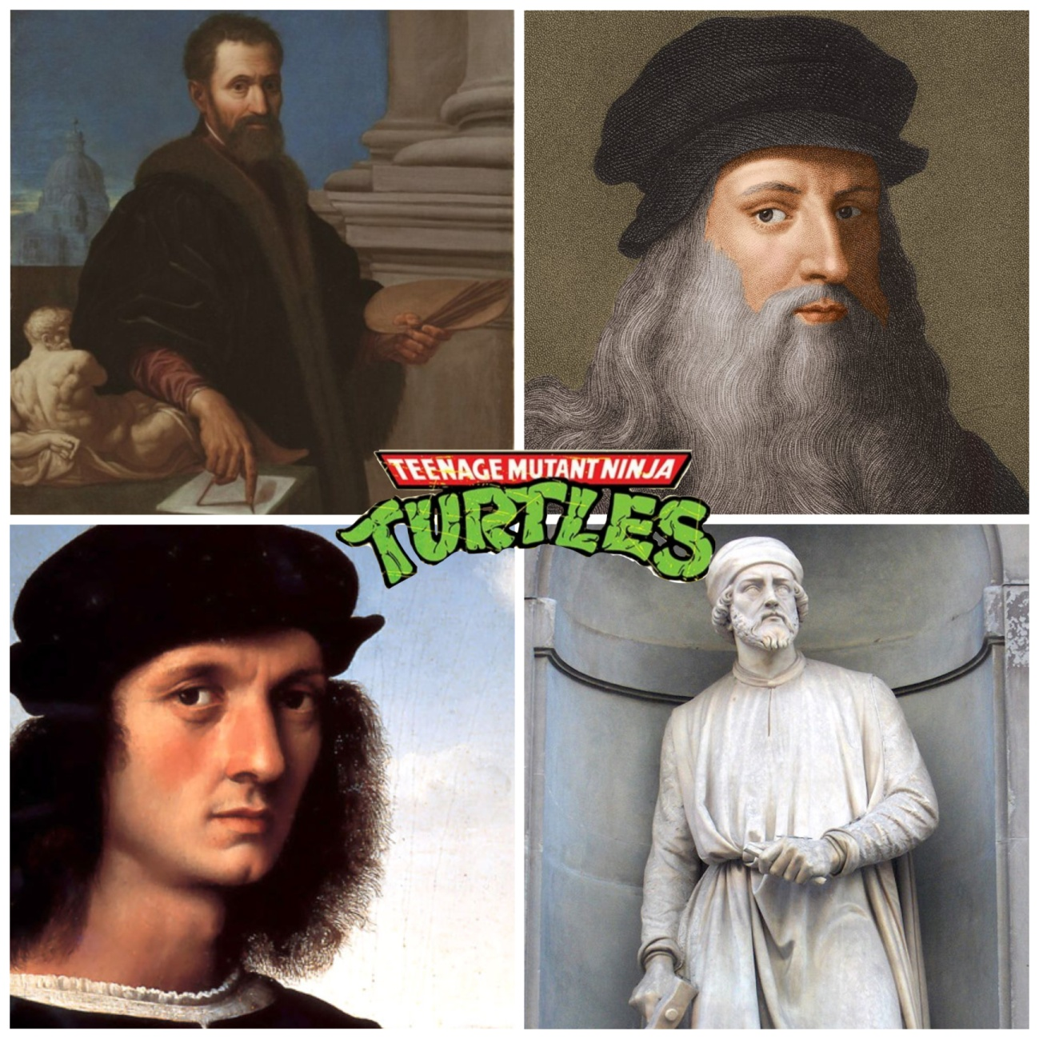

Klint. El beso

